饭局里的人情世故(第一期)
4528 11 2019-04-25
专栏列表
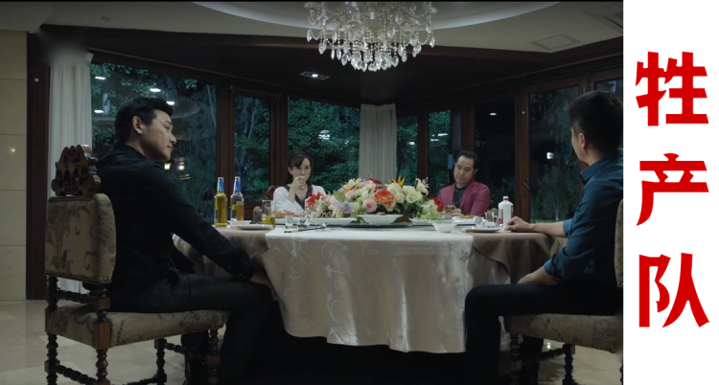

写在前面
...

这哪是简简单单的饭局，分明就是没有硝烟的战场，觥筹交错间早已是兵马交接。在局外人看来云淡风轻，局内人自是波浪滔天呀。

我们国人的饭局文化博大精深，在饭局中也有不同的分工和定位，一个人在饭桌上最难能可贵的就是找准自己的定位。

我们形容一个人在体制内混的八面玲珑的人叫做“会来事”，那什么叫做“会来事”呢？说白了无非就是——让别人感到舒服，无论对上还是对下。你让别人感到舒服开心，别人就会想着你，念着你的好，所以有好事才能找到你。

工作中是这样，生活中亦是如此。

饭局就是工作和生活的一个过渡阶段，起到承上启下的作用，工作中谈不成的事情，饭局上兴许就能谈成；办公桌上签不了的单子，饭桌上兴许就能签了。

酒喝高兴了，饭吃得差不多了，事情也就办了。

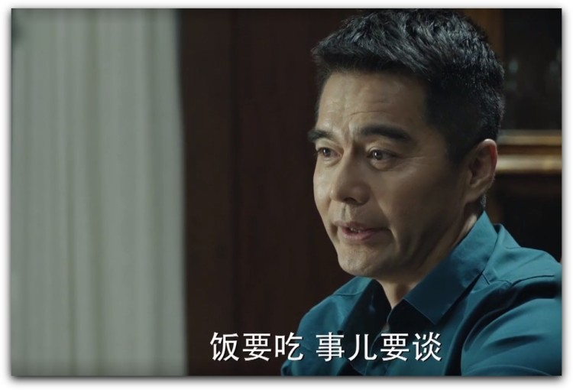

一. 饭局说话的技巧
...

既然饭局有这么多的好处，为什么还是有人对饭局怀有深深的抵触心理呢？

究其原因，不是菜难吃，而是话难说！

说话，是一门技术活，说的好了甚至可以成为艺术。

怎么把话说好呢？咱们重点抓住一个核心思想：使别人舒服。

举个例子：
古代有个当官的人，要到外地去就职了，临走前向他的老师告别。老师说：“你去外地就任，要小心谨慎啊，千万别得罪人啊。”
学生回答说：“老师请放心，我已经准备好一百顶‘高帽子’，逢人便送一顶，保证不会得罪人的。”
老师生气说：“为官的总要正义行事，怎可用‘高帽子’去对人谄媚逢迎呢？”
学生说：“话是这么说没错，可是，天底下像老师您这样正直不阿、不喜戴高帽的清白之士又有几人呢？”
老师微笑点头说：“是啊，是啊，你这话说的一点也没错！”
这人告别老师之后，对身旁的人说：“我一百顶的高帽子，刚刚已经送走一顶了。”

你看，纵使老师这般修行依然着了学生的道，这难道不是很讽刺吗？只要是人，总会下意识接受使自己感到舒服的事物。如果你恰好有这种“使别人舒服”的能力，岂不就等于是别人瞌睡时刻送抱枕嘛！

可能有些同学比较奇怪，不是说讲饭局吗，怎么牵涉到说话技巧了呢？我且问你：你见过哪个饭局上大家一言不发，闷头吃饭的？合适的话可以让参加饭局的人快速的放松下来，融入这个局里面，如果人人都绷着，这个事十有八九是谈不成的。

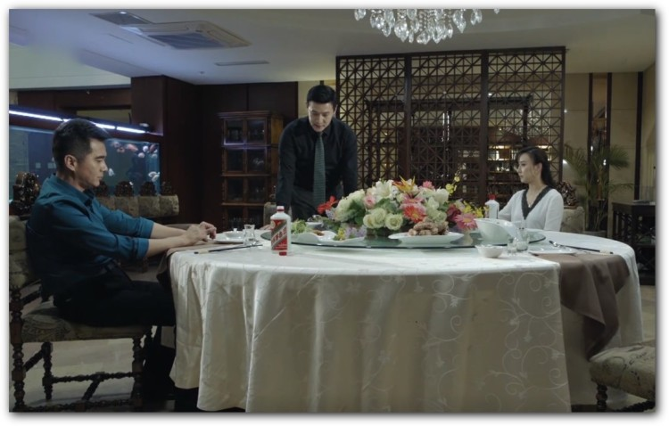

若你问我这些场面话有没有公式，不好意思，还真没有！说话这件事讲究个随机应变，若是你从哪本书上学了一些羊词狗句非要在饭局上抖机灵，可要当心搬起石头砸自己的脚。

另外，说话这件事要看对象。“见人说人话，见鬼说鬼话，见了菩萨拜菩萨”，同样一句恭维的话，说与有些人听是恭维，但在有些人听来就是讽刺，你生搬硬套行吗？没事自己多动脑子琢磨琢磨，啥时候琢磨透了啥时候再说。

如果感觉自己没有琢磨透，那自己就不说，多听听那些话说话的人说的啥。当然不说话，也不能干杵着，点头微笑就是了，端茶、倒水、帮转桌盘、开酒、倒酒这些活也别怠慢了，特别是和领导一起吃饭的时候，眼里要有活，只有你眼里有了活，领导眼里才能有你，毕竟没有人喜欢懒惰的下属，找你来是让你干活的，你在饭桌上都没点眼力见，以后让你跟在身边岂不是给自己添堵。

二. 饭局喝酒这件事
...

上面说的说话的重要性以及怎样把话说好，下面谈谈饭局上喝酒的问题。

“无酒不成宴”，酒这个东西喝的好了够勾话，能交心，能成事。

1.尊卑这事务必有别
有些领导喜欢喝酒，而且喜欢多喝，喝多了难免会有失平时威严，相对来说比较放的开，看到领导放的开，你也可以稍微在语言和肢体上相对轻松一点，但是思想上的弦要绷紧，别喝到最后和领导勾肩搭背，称兄道弟，说实话，你暂时还不配。找准自己的位置，知道自己是谁，是来干什么的。

2.别忘了规矩
另外就是酒桌上的规矩，酒桌上的规矩一点不比单位里面少。

很多人去给领导敬酒，但是最基本的敬酒规矩都不懂，这不是自找难堪吗？

敬酒最基本的规矩就是双手持杯，碰杯时自己杯口永远低过领导的，双眼真诚的望着对方，态度不卑不亢，视对方喝酒深浅自己略微比对方多喝一点，别整“你随意我干了”事儿，没人要和你拼酒量，你这样说会显得领导不够豪爽。

领导喝酒不可二劝。如果领导说不喝，千万不要不依不饶的劝个没完，这是找死，领导在饭局上倒不会把你怎么样，以后你试试。

如果你拿不准领导是真不喝还是假意推辞可以直接说：领导我给您端一杯茶来吧，您近来工作实在劳累，就以茶代酒吧，相信大家也都能理解。如果领导今天真不想喝，那你就是帮他解了围；如果他想喝点，他自然会说：大家都喝酒，我怎么好意思喝茶呢，也给我倒上吧。这样就显得领导与民同乐，不摆架子，你让领导拿个这么大面子，领导能忘了你？

3.喝酒这事务必有度
“病从口入，祸从口出”，一个人因为一句话毁了自己，这样的例子比比皆是，所以说话要有个分寸。平时清醒想保持分寸不难，难的是喝酒之后还能保持分寸。

俗话说“酒壮怂人胆”，这话不是没有道理，很多人都是喝酒之前我是中国的，喝酒之后中国是我的，这不闹吗？增几分胆气不错，但是要看用在什么地方，要是接着酒胆胡言乱语，那就是自己唱诵墓志铭。

如果觉得自己喝的差不多了，一定回避下，不能继续喝。醉酒后还能保持风度的人——少之又少。如果这时候领导没醉，很容易对醉酒者产生反感。

作为一个“酒精沙场”的老同志，给大家几点建议：
①不喝混酒
②不空腹喝酒
③注意节奏
④多喝开水
⑤提前喝杯牛奶
⑥最重要的一点：要会打嘴仗（这些话怎么说不妨听听劝酒人是怎么说的）

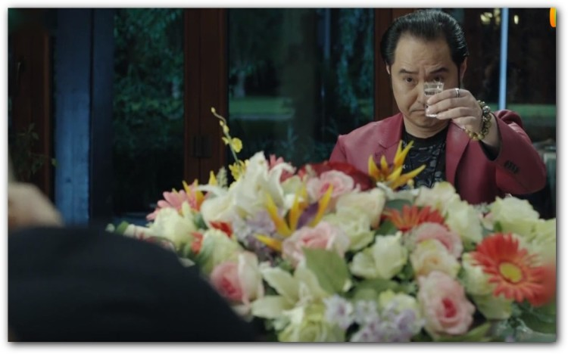

三. 其他细节
...

1.请大领导吃饭，先发短信，间隔一小会再打电话。不要只发短信，这样不够郑重；不要直接打电话，这样太突然。发短息务必说明，时间，地点，参与人员，这样领导才能决定来不来。

2.如果领导答应前来，请提前准备好吃饭地点，安排好作陪人员。如果领导没意见，请一定车接车送。

3.求人办事，吃完饭没有空手回家的。所以，请提前准备礼物，可以使两条高档香烟，可以是红包（金额看事情难以，看对方身份），可以是两瓶高档酒。烟酒没有送单数的，好事成双，这事请谨记。

4.点菜主权交给领导，但是领导大部分情况下都会下放给你。怎么点？这里边有学问。一定注意荤素搭配，冷热搭配，看到场男女比例，男多则荤多，女多则素多。点菜不要问价格,点菜不要问价格,点菜不要问价格，重要事情说三遍。如果有凉菜，那么应该在客人还没落座前就让服务员端上来，其他再慢慢上就可以了。

讲究人点菜不叫点菜，叫布菜。

5.最重要的——求人办事，尽量不要在酒桌上提，即便非得提，也不可在饭前提，以酒酣耳热之际或者领导接下礼物之时为最佳，吃人嘴短，拿人手短，大家心知肚明，这个时候稍微一点，事也就成了。
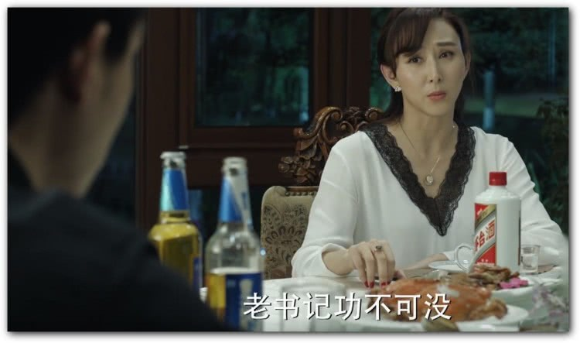

写在后面的话
...

饭局学问，深之又深。饭局之事，慎之又慎。即便我说的再详细也是挂一漏万，最重要的还是得自己亲身经历。在这个过程中，你会时常感觉自己傻逼。但人的成长过程不就是一个不断感觉自己是傻逼的过程吗？

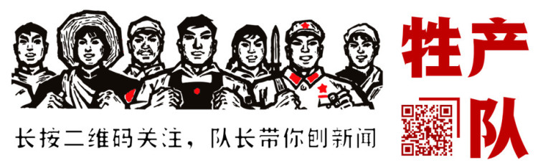
专栏目录共5个内容
01.图文
饭局里的人情世故(第一期)
02.图文
体制内的精明老练非一日之功（第二期）
03.图文
论体制内的话里有话（第三期）
04.图文
体制内的送礼之道（第四期）
05.图文
敢问性格内向者路在何方（第五期）
评论 (11)
写评论


木木彡
5小时前
酒文化还真难学难把握

1 
悦己
2天前
道理都懂，操作起来很难。如：两个单位吃饭，要不要敬自己领导酒
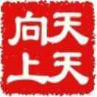
1 
文叔叔
2天前
“你随意，我干了”还说了很多年，哎

2 
布衣
3天前
现在形式下请领导吃饭不敢发短信了吧


WINCHO
3天前
经常参加单位之间的公宴(双方领导都参加)，不知道要注意些什么？如何打嘴仗？

1 
何权忠
3天前
道理我懂 就是合适场面话 不知道怎么接
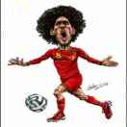
1 
_Winper
3天前
队长要是能指点咋打嘴仗就好了


无知的大白
3天前
真是长见识了，队长威武


伯正
3天前
写的真好，作为一个经常邀请体制内吃饭的我深有感触。队长的文章要多读细读。


BigFan
3天前
是的，饭局里的表现，虽然酒量不佳，但是珍惜每次机会表现才行啊…
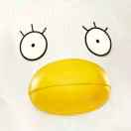
1 
泥塑的猫????
5天前
队长写的真好。

